；

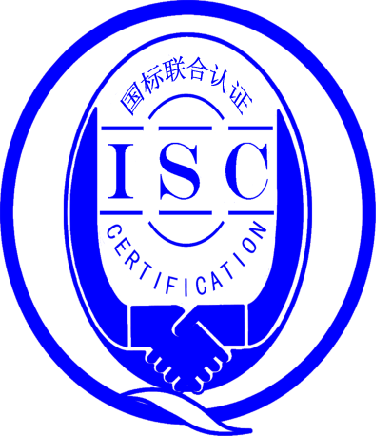

**测量管理体系**

**（****GB/T19022-2003/ISO10012:2003）**

**监督审核报告**

认 证 企 业：河北通运石油机械有限公司

编 号：0091-2018-2022

审核类型：年度监督审核

编号：0091-2018-2021

**监督审核报告**

**一、基本情况**

|  |  |  |  |
| --- | --- | --- | --- |
| 企业名称 | 河北通运石油机械有限公司 | 企业联系人 | 杨昕 |
| 认证证书编号 | ISC-2018-0290 | 证书有效期 | 2023-08-15 0:00:00 |
| 监督审核次数 | 第4次 | 本次监督时间 | 2022年07月22日13时30分-23日17时 |
| 监督审核员  姓名及确认号 | 2021-M1MMS-2274460  耿丽修ISC[S]0029 | 监督审核涉及的区域或部门 | 质量技术部、生产部、供销部、办公室、财务部、生产车间 |

**二、监督审核内容**：

1.一年内违反法律法规或重大事故的情况：

2021年8月至今，公司日常运行中生产经营平稳，企业未有违反法律、法规问题和产品质量问题的投诉或重大质量事故发生。企业营业执照等资质未发生变化。公司一年来重点做了以下工作：

1.1、企业一年来测量管理体系运行情况良好。企业的产品质量、测量设备和测量过程持续满足顾客的测量要求；

1.2、虽然受疫情影响，2021年营业总收入也保持1975.1万元水平。截止审核期间，企业在产品质量、物料交接、能源、安全、现场管理等方面未有顾客投诉、纠纷、处理等状况。

2.内部审核和管理评审的情况：

2.1内审情况：

公司2022年6月28日，组织了公司测量管理体系单体系内审。内审由管理者代表杨昕组织，内审共分两个组。内审组织井井有条、内审通知、内审计划、内审检查表、内审报告、整改记录等基本规范。审核中发现一个不符合项，有关部门及时制定了纠正措施，并马上进行整改。6月30日完成整改工作，不符合项已关闭。企业通过内审工作，可以对企业的测量管理体系运行情况及时进行检查和审查，达到了发现问题马上解决的目的，收到了很好的效果。

2.2、管理评审情况：

企业于2022年7月11日，开展了体系管理评审，会议由公司总经理杨旭平主持，由管理者代表杨昕汇报了体系运行情况。会议肯定了公司测量管理体系的充分性、有效性和适宜性。对内审中发现的不符合项纠正措施，进行了效果验证。公司测量设备检定/校准及测量设备台账管理控制方面，需进一步补充完善等问题，落实了相关责任部门。制定了相应的整改措施和计划。会议形成了管理评审报告3.为持续改进而策划的活动的进展：企业对已识别的关键测量过程进行了持续的控制。企业本年度无新增关键测量过程。

a)、计量要求的导出和验证：查《桥塞中心管外径检验测量过程》，计量要求导出方法正确，验证满足测量过程要求。祥见附件《桥塞中心管外径检验计量要求导出及验证记录表》；

b)、测量不确定评定：查《桥塞中心管外径检验》测量过程，测量不确定度评定正确。祥见附件《桥塞中心管外径检验测量不确定度评定》；

c)、有效性确认：查《桥塞中心管外径检验》测量过程，采用计量比对进行有效性确认，满足要求。祥见附件《桥塞中心管外径检验测量过程有效性确认记录》；

d)、测量过程的控制：查《桥塞中心管外径检验测量过程》，编制了控制规范，对测量人员、测量设备、测量环境进行控制，满足要求；

e)、测量过程的监视：查《桥塞中心管外径检验测量过程》，采用统计技术进行控制和监视测量过程。祥见《桥塞中心管外径检验监视记录》；

f)、测量设备的溯源：企业未建最高计量标准。企业测量设备均外送“东莞市帝恩检测有限公司、北京航天计量测试技术研究所”等机构进行检定/校准，授权资质和范围符合企业需求。抽查6台测量设备检定/校准证书，溯源满足要求，祥见《测量设备溯源检查表》。

4.能源管理情况：

企业能源主要消耗品种为电、水。企业2021年度电耗59532千瓦时、水耗366吨。2021年总能耗折合7.35吨标煤。不是重点用能单位。企业能源测量设备配备率满足要求。进出厂贸易结算用能单位应配备2台件，实际配备2台件，配备率满足要求；现场抽查测量设备配备率满足要求，经过检定/校准，测量设备检定和精度等级满足要求。公司大部分能源计量数据实现了现场和实时数据采集，经现场抽查设备完好率为100%。经过审核确认，能源报表数据与原始记录同步，对重要的能源数据能定期进行监视核查，能源计量管理满足GB17167要求。

1. 对上一年监督审核时提出的的不符合项的纠正措施情况有表述：

2021年度监督审核没有发现不符合项。

1. 对投诉的处理情况：

企业没有顾客的投诉。企业没有违反法律、法规问题和产品质量问题的投诉或重大质量事故发生。

1. 测量管理体系在实现获证客户目标方面的有效性及持续的运作控制情况：

公司制定了4项质量目标，对质量目标进行了分解。抽查“2022年公司前上半年计量工作质量目标完成统计表”，按目标、措施、完成情况、对完成情况进行统计，记录内容齐全，完成情况达到质量目标要求。

1. 对企业组织任何变更的审核

企业营业执照和组织机构未发生变化。

1. 标志的使用和（或）任何其他对认证资格引用的情况：

公司对标志的使用，符合相关标准和规定。公司测量管理体系认证证书用于：

（1）、开发国内和海外市场企业形象广告宣传；

（2）、用于企业产品招投标加分。

10、本次审核共出具一般不符合项1项，未发现严重的或系统性的不符合情况：

查企业2022年6月20日制定的《河北通运石油机械有限公司测量管理体系内部审核计划》，发现受审核部门--生产部和生产车间，审核相关要素缺少标准7.1计量确认、7.2测量过程条款。不符合GB/T19022-2003标准8.2.3测量管理体系审核。属次要不符合项。

11、销售合同的审核（产品的售后或者产品维修）：

抽查“抽油机及抽油机减速箱维修合同”。合同编号20211013，签订时间2021年10月13日，合同内容包括抽油机及抽油机减速箱产品的售后维修服务。维修的范围：“抽油机及抽油机减速箱维修（包含油漆、防腐）”，主要内容是技术要求及验收标准；原材料的提供及规格、质量；维修时间、违约责任。

抽查“抽油机减速箱或维修记录”（记录编号20211001），时间2021年10月23日。包括有产品***特性的检测检验记录、现场拆卸安装记录、维护记录。企业相关产品售后维修合同，对质量要求技术标准的规定为：符合技术手册中的描述、合同标的及质量要求、合同中验收标准、设备交付、方法及异议处理做了详细描述；合同对产品的售后维修服务工作做了承诺。

**三、监督审核结论意见**(含需要说明的事项):

通过2022年7月22日-23日，对河北通运石油机械有限公司的监督审核.验证了公司在过去的一年内测量管理体系运作情况。公司领导重视体系运行和管理，体系文件得到有效实施，企业管理规范；过程受控、监视方法正确有效，重要测量人员能力受控，测量设备、测量环境、测量软件、测量记录及外部供方管理等各项工作上了一个新的台阶。综上所述，审核组认为河北通运石油机械有限公司的测量管理体系，符合GB/T 19022-2003标准要求，对体系运行具有持续的有效性、符合性予以肯定。建议报请北京国标联合认证有限公司批准通过监督审核。

审核组组长（签字）： 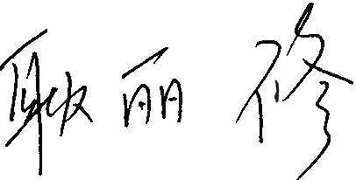 日 期：2022、7、23

审核组成员(签字)： 日 期：

北京国标联合认证有限公司(盖章) 日 期：